Autoevaluación Fase 1
Proyecto EduNova

Nombre estudiante: Fabian González Adasme
Rut: 21499151-9
Carrera: Ingeniería en Informática
Sede: Antonio Varas
Índice
I. Abstract 3
II. Abstracto 3
III. Introducción 4
IV. Descripción del Proyecto APT 4
V. Justificación de Proyecto APT 5
A. Relevancia del Proyecto APT 5
B. Descripción del Proyecto APT 5
C. Pertinencia del Proyecto con el Perfil de Egreso 5
D. Relación con los Intereses Profesionales 6
E. Factibilidad de Desarrollo del Proyecto APT 6
VI. Objetivo General 6
VII. Objetivos Específicos 7
A. Nivel Proyecto 7
B. Nivel Aplicación 7
VIII. Propuesta de Metodología 7
IX. Plan de Trabajo 8
X. Evidencias 8
XI. Carta Gantt 9
XII. Conclusion 9
XIII. Reflection 9
XIV. Bibliografía 9
XV. Anexo 9

Abstract
The EduNova project consists of the development of a mobile app whose objective is to cover management challenges that many educational institutions face. The place to deploy the pilot version of the app is not decided yet but a meeting was already held with Colegio San Fernando, located in Buin. Initially, the purpose of the project is to lighten teachers' work overload outside the classroom and to optimize the students' progress tracking. To do that, EduNova automates information flows which tackles the issue mentioned before and, therefore, significantly increases the quality of the services provided. The project mainly focuses on the students' progress, considering aspects such as qualifications record, attendance record and students' behavior observations. Also, the mobile app integrates a chatbot using WhatsApp Business API which focuses on the students' parents or legal guardians basic needs solved during business hours. To assure the quality and continuous improvement of the products (and its value), the project follows two methodologies: Lean and Agile. The project is planned using a Gantt Chart, considering a duration of 18 weeks. The accomplishments of the project's milestones will be backed by the formal evidence of deliverables, such as prototypes and documentation at stages of progress (in this case, the first phase of the project).

Abstracto
El proyecto EduNova consiste en el desarrollo de una aplicación móvil cuyo objetivo es abordar los desafíos de gestión que enfrentan muchas instituciones educacionales. El lugar para realizar el lanzamiento de la versión piloto de la app todavía no se ha decidido, pero ya se llevó a cabo una reunión con el Colegio San Fernando de Buin. Principalmente, la iniciativa busca resolver la sobrecarga de trabajo de los docentes fuera del aula y optimizar el seguimiento del progreso de los estudiantes. Para solventar esto, EduNova automatiza los flujos de información, aliviando así la carga administrativa y elevando significativamente la calidad de la gestión educativa. La aplicación se centra en el monitoreo eficiente del alumnado, abarcando el registro de calificaciones, asistencia y seguimiento de su comportamiento. Además, la aplicación integra un chatbot automatizado mediante la API de WhatsApp Business, el cual resuelve consultas básicas de los apoderados y deriva situaciones especiales al personal correspondiente dentro del horario laboral. Para asegurar la calidad y entrega continua de valor, el proyecto se rige por las metodologías Lean y Ágil. Su ejecución se planifica mediante una Carta Gantt con una duración total de 18 semanas, y el cumplimiento de sus distintas fases será respaldado a través de la entrega de evidencias formales, tales como prototipos y documentación de avance.

Introducción
El siguiente documento tiene como propósito explicar los aspectos iniciales del proyecto tales como la descripción de este, cómo se relaciona con el perfil de egreso e intereses profesionales, por qué es relevante como proyecto de capstone, objetivos (general y específicos), qué metodología se utilizará, explicar el plan de trabajo con el que se contará, así también como detallar de qué manera se evidenciaron los logros correspondientes a cada hito del proyecto.

Descripción del Proyecto APT

Nombre del proyecto | EduNova
Competencias | Realizar pruebas de certificación tanto de los productos como de los  procesos utilizando buenas prácticas definidas por la industria.
Gestionar proyectos informáticos, ofreciendo alternativas para la toma de
decisiones de acuerdo con los requerimientos de la organización.
Construir modelos de datos para soportar los requerimientos de la
organización de acuerdo con un diseño definido y escalable en el tiempo.
Desarrollar una solución de software utilizando técnicas que permitan
sistematizar el proceso de desarrollo y mantenimiento, asegurando el logro
de los objetivos.

Justificación de Proyecto APT

Relevancia del Proyecto APT
El proyecto busca solucionar la sobrecarga de trabajo docente y administrativo mediante la automatización de procesos de gestión académica. Esta solución está orientada para el contexto escolar. La razón por la que se escogió este tema es porque la educación es la base de todo. Toda profesión nace de la educación, sobre todo de la escolar. Detrás de cada profesional, hay docentes que formaron a aquel y que su labor no es muchas veces apreciada lo suficiente en cuanto a su valor y remuneración que reciben; incluso, el trabajo que deben llevar a cabo fuera del establecimiento. Esta solución tiene la intención de apoyar a docentes y también funcionarios administrativos que generan un aporte inmenso en las instituciones escolares. La solución se llevaría dentro de la Región Metropolitana en Chile. El colegio, el cual se ubica en la comuna de Buin, se encuentra en conversación aún.

Descripción del Proyecto APT
Con el proyecto EduNova se espera agilizar y automatizar los procesos como el seguimiento y monitoreo del progreso académico de los estudiantes en cuanto a calificaciones, asistencia y comportamiento (entiéndase "comportamiento" como concepto que contempla el bienestar psicológico del estudiante y observaciones que favorecerá el apoyo que puede entregarse). Otros procesos incluyen el alivianar la carga de trabajo de docente fuera del aula como resolver dudas no urgentes de apoderados en grupos de WhatsApp (sobre todo en docentes con jefatura de curso) mediante un chatbot de WhatsApp que resuelva dudas básicas y, en caso de requerir, derivar con funcionario siempre y cuando se encuentre dentro del horario de trabajo. Otras funcionalidades serán incorporadas o modificadas (dentro de lo posible) según conversación con el colegio y necesidades que puedan diferir con algunos aspectos presentados o aquellos que falten ser incluidos (y que sean realistas).

Pertinencia del Proyecto con el Perfil de Egreso
El proyecto contempla varios aspectos que se relacionan con las competencias seleccionadas del perfil de egreso de la carrera de ingeniería en informática. Por ejemplo, cuando pensamos en la relación de las calificaciones y asistencia, y cómo conectamos a cada estudiante con su apoderado o tutor legal, estamos pensando en el modelado de datos. Cuando pensamos en cómo probar el chatbot de WhatsApp, pensamos en realizar pruebas de certificación para asegurarnos en la precisión de las respuestas. Cuando pensamos en las reuniones periódicas con el colegio y cubrir necesidades dentro de lo establecido, pensamos en el "core" de gestión de proyectos y las negociaciones que deben llevarse a cabo. Cuando hablamos de automatización de procesos con una app que integre la API de WhatsApp Business, hablamos de soluciones de software con técnicas adquiridas a lo largo de la carrera y aquellas que pueden seguir perfeccionándose para entregar un producto con valor y calidad.

Relación con los Intereses Profesionales
Mis intereses profesionales van en torno a la gestión de proyecto y desarrollo de programas. Esto dado a mis capacidades de pensamiento lógico y abstracción de patrones. Este proyecto me permite explorar y desarrollar estos intereses en un ambiente más apegado a la realidad junto con el apoyo de mi docente guía.

Factibilidad de Desarrollo del Proyecto APT
La aplicación móvil de EduNova es una aplicación que, a diferencia de Moodle (como ejemplo), ofrece funcionalidades simples que integran solamente seguimiento y monitoreo; no ofrece integración con cursos y tampoco es una plataforma de aprendizaje como Canvas, Blackboard o Google Classroom. Por ende, la duración de la asignatura es perfecta para el desarrollo de una aplicación móvil simple como EduNova. Hay aspectos del proyecto que requerirán invertir una pequeña cantidad de dinero para ciertas suscripciones o adquirir productos como la API de WhatsApp, pero son costos contemplados. El tiempo entre la práctica profesional y el proyecto APT es un factor que también está considerado, y es por ello que la gestión del tiempo es un aspecto fundamental dentro del proyecto. Cada integrante tiene tareas que puede completar de manera realista y dentro del tiempo estimado. En caso de que uno no pueda cumplir, puede apoyarse en el resto de los integrantes siempre que sea necesario y luego pueda cumplir de manera habitual.

Objetivo General
Implementar una solución digital que permita la agilización y automatización de procesos de información para establecimientos escolares a nivel institucional como académico, mejorando así la gestión y calidad de la información entregada.

Objetivos Específicos

Nivel Proyecto
- Llevar a cabo reuniones con el cliente cada tres semanas para la corrección en base a feedback y observaciones.
- Llevar a cabo mejoras en base a feedback y observaciones del cliente y docente guía en a lo más una semana.

Nivel Aplicación
- Diseñar un prototipo no funcional en una semana utilizando Figma.
- Desarrollar frontend de la aplicación en tres semanas dentro del ambiente de Visual Studio Code.
- Desarrollar backend con conexión básica al frontend en dos semanas.

Propuesta de Metodología
Para este proyecto se utilizará la metodología Lean desarrollada por Toyota, dada su filosofía la cual, al ser correctamente aplicada, asegura que el proyecto entregue valor al cliente mediante la mejora continua y la perfección, centrándose igualmente en la entrega rápida del producto sin olvidar el valor que se entrega y la calidad de aquel. De igual manera, se trabajará con la metodología Ágil que se complementa con la metodología Lean. De acuerdo con el sitio web de Atlassian (s.f.), la metodología Ágil fomenta la mejora continua y la metodología Lean la pone en práctica.

Funciones/Integrantes | Bastián | Fabián | Valentina
Redacción de informes | x | x | x
Preparación de presentaciones | x | x | x
Diseño frontend |  |  | x
Desarrollo backend | x | x | x
Pruebas de certificación | x |  | x
Reunión con cliente | x | x | x
Diseño de arquitectura |  | x
Diseño casos de uso | x | x

Plan de Trabajo
El plan de trabajo contempla los siguientes aspectos: identificador único de la actividad, a qué competencia del perfil de egreso está asociada, el nombre de la actividad, la descripción de la actividad, recursos utilizados/a utilizar, duración de la actividad, responsable(s) y observaciones (opcional). En la siguiente imagen se muestran las primeras actividades correspondientes a la fase 1. Por la falta de nitidez en la imagen, en el Anexo A puede encontrar más actividades de otras fases con la información más clara.
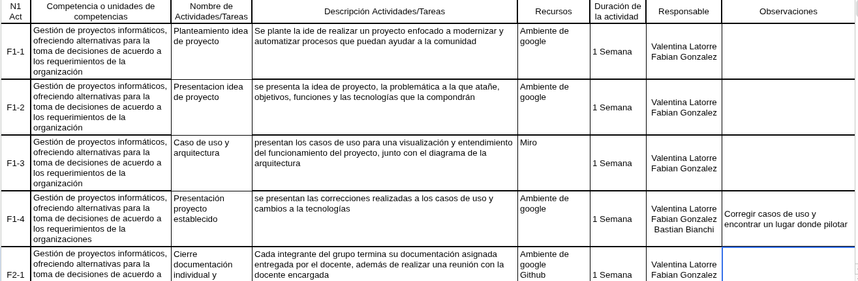
(Véase Anexo A)

Evidencias

Tipo de evidencia | Nombre de la evidencia | Descripción
Avance | Avance Fase 1 (semana 3) | Documentos iniciales de fase 1 como documentos individuales, diagramas y prototipo no funcional.
Final | Entrega formal Fase 1 | Corrección de documentos anteriores e inclusión de informe inicial individual del proyecto APT y presentación formal.

Carta Gantt
El proyecto, como se logra ver en la imagen adjunta, cuenta con una carta gantt para su planificación inicial contemplando las actividades y la duración en cuanto a semanas.
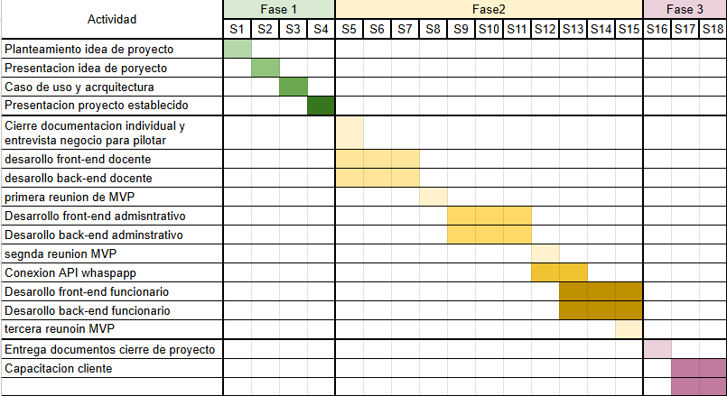
(Véase Anexo A)

Conclusion
To sum up, the development of EduNova relies on a structured coding phase, building the frontend in Visual Studio Code and connecting the backend. Integrating the WhatsApp Business API is a key technical challenge that will enable the automated chatbot functionality. This software development effort will successfully modernize the school's digital infrastructure and data management.

Reflection
As a reflection of this first phase of the EduNova project, I must say that there are some aspects that validate our choice of Lean and Agile methodologies for continuous improvement. Strictly following the 18-week Gantt chart schedule is vital to coordinate tasks, assign responsibilities, and deliver prototypes on time. Maintaining periodic meetings with the client ensures the project scope remains controlled.

Bibliografía
Atlassian. (s.f.). What is Lean methodology? https://www.atlassian.com/agile/project-management/lean-methodology.

Anexo
- Anexo A

